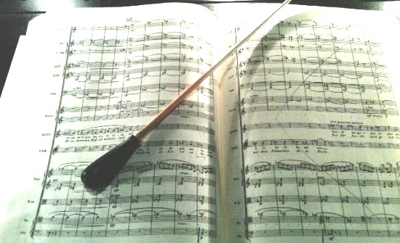
KONSERVATORIJ
ZA GLASBO IN BALET
MARIBOR
LETNI KONCERT

DVORANA KONSERVATORIJA ZA GLASBO IN BALET MARIBOR,
12. APRIL 2011, OB 18.00

Kitarski orkestER

J. Riba: RODRIGUESCA - Allegro
- Andante lento
- Allegro
Queen: QUEEN MIX
Južnoameriška ljudska: TANGO
Umetniški vodja: Vojko Vešligaj

HarmonikarSKI orkestER

J. Feld: PARTITA PICCOLA - Burlesce
- Elegie
- Capriccio
A. Götz: INTERCITY
Dirigent: Slavko Magdić

